**Экзаменационный билет № 1**

**Вопрос.**

Концепции окклюзии. Центральное соотношение челюстей. Методы определения и регистрации.

**Задача.**

Пациентка В. 22 года. Жалобы на отсутствие зубов и затрудненное пережевывание пищи. Зубы на нижней челюсти были удалены по поводу осложненного кариеса. Ранее протезами не пользовалась.

Перенесенные и сопутствующие заболевания: гепатит, туберкулез, венерические заболевания отрицает, аллергологический анамнез не отягощен. Хронические заболевания: отрицает.

Объективно: конфигурация лица не изменена, кожные покровы лица чистые. Регионарные лимфатические узлы не увеличены. Открывание рта свободное, симметричное. Прикус патологический. Слизистая оболочка преддверия и собственно бледно-розового цвета. Пальпация жевательных мышц и ВНЧС безболезненна, движения в суставе плавные.

Отсутствуют зубы: 3.6, 3.7. На зубах 1.1, 1.4, 1.5, 1.6, 2.1, 2.4, 2.6, 2.7, 3.5, 4.6 установлены композитные пломбы, состояние пломб удовлетворительное.

На КЛКТ корневые каналы зубов: 1.4, 1.5, 2.5, 2.7, 3.5, 4.6 запломбированы до верхушек, периапикальные изменения отсутствуют.

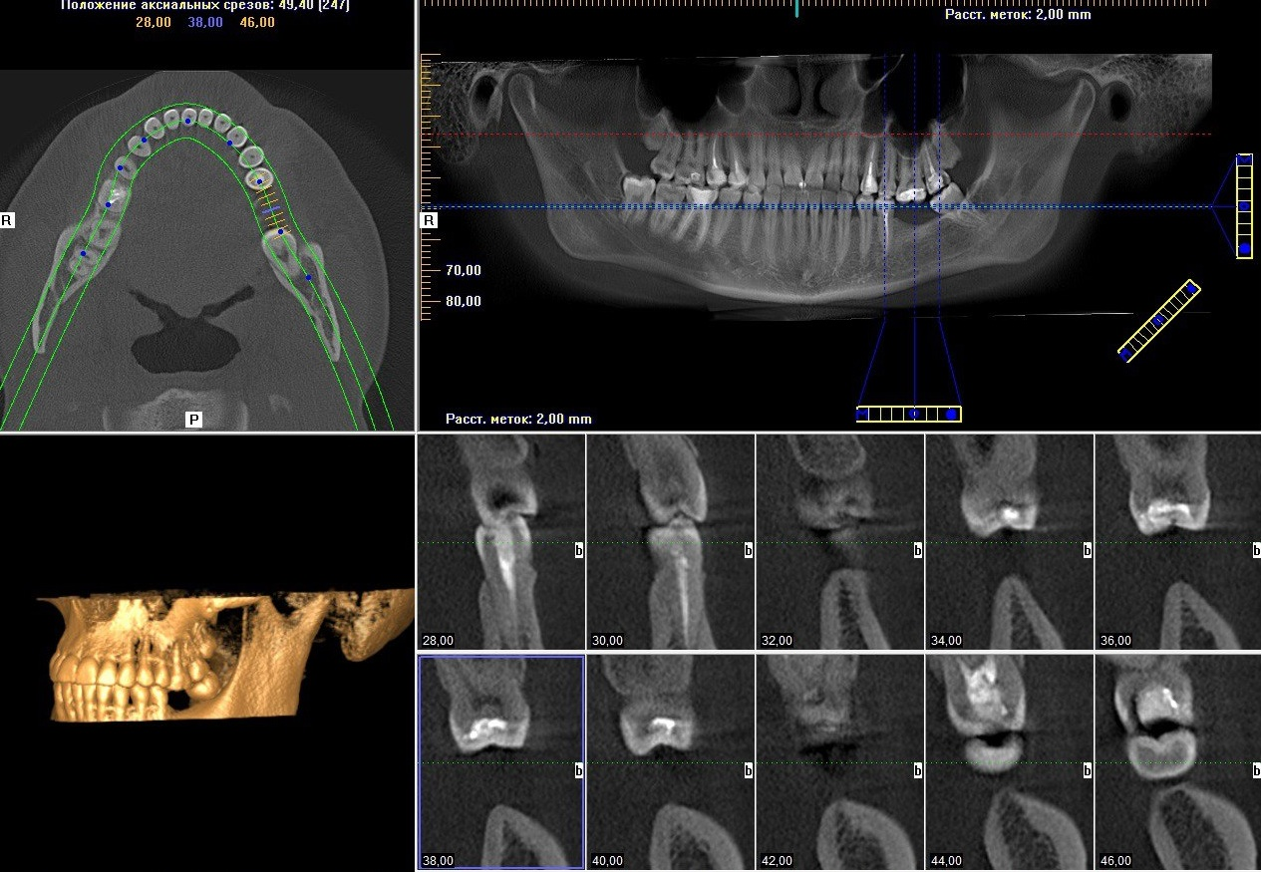

1. Поставьте клинический диагноз.
2. Перечислите задачи ортопедического лечения.
3. Перечислите возможные планы лечений.
4. Выберите оптимальный вариант лечения. Обоснуйте его.

Ответ:

**1.** По Кеннеди: дефект зубного ряда нижней челюсти 3 класса.

По МКБ-10: К 08.1.

2. Восстановление целостности зубного ряда и функции жевания, нормализация окклюзии, предупреждение возникновения вторичных деформаций.

3. На нижней челюсти: мостовидный протез, имплантация в области зуба 3.6.

4. Наиболее оптимальный вариант лечения в данной клинической ситуации лечение – это имплантация. При изготовление мостовидного протеза: нужно отпрепарировать граничащие с дефектом зубы.

**Экзаменационный билет № 2**

**Вопрос.**

Фотопротокол в современной стоматологии. Методики и оборудование.

**Задача.**

Пациент П., 43 года. Жалобы на отсутствие зубов, затруднённое пережёвывание пищи.

Перенесенные и сопутствующие заболевания: гепатит, туберкулез, венерические заболевания отрицает, аллергологический анамнез не отягощен. Хронические заболевания: отрицает.

Объективно: Конфигурация лица не изменена, кожные покровы лица чистые. Регионарные лимфатические узлы не увеличены. Открывание рта свободное, симметричное. Прикус ортогнатический. Слизистая оболочка преддверия и собственно полости рта бледно-розового цвета. Пальпация жевательных мышц и ВНЧС безболезненна, движения в суставе плавные.

Отсутствующие зубы: 1.6, 3.5, 3.6

На рентгенограмме зуб 4.6 корневые каналы запломбированы до рентгенологической верхушки, периапикальные изменения отсутствуют.

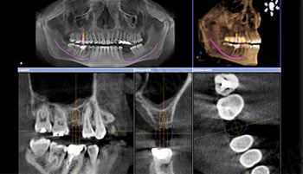

1. Поставьте клинический диагноз.

2. Перечислите задачи ортопедического лечения.

3. Какой дополнительный метод обследования пациента можно предложить в данном случае.

4. Выберите наиболее оптимальный вариант лечения. Обоснуйте его.

Ответ: **1.**По Кеннеди: дефект зубного ряда верхней челюсти 3 класс,

дефект зубного ряда нижней челюсти 3 класс

По МКБ-10: К 08.1.

2. Восстановление целостности зубного ряда и функции жевания, нормализация окклюзии, предупреждение возникновения вторичных деформаций.

3. Пациенту может быть рекомендовано проведение КЛКТ. Т.к. у пациента отсутствуют: 1.6, 3.5, 3.6 зубы, одним из вариантов лечения, является имплантация. Для проведения диагностики состояния костной ткани, и проводиться данное обследование.

4. На верхней челюсти: мостовидный протез, имплантация в области 1.6

На нижней челюсти: мостовидный протез, имплантация в области 3.5, 3.6 зубов.

5. Наиболее оптимальный вариант лечения в данной клинической ситуации лечение – это имплантация. К недостаткам съемного протезирования относятся: длительный период адаптации; затрудненная гигиена, под съемным протезом наблюдается атрофия костной ткани.

**Экзаменационный билет № 3**

**Вопрос.**

Применение CAD/CAM-систем в ортопедической стоматологии.

**Задача.**

Пациент Ц., 32 года. Жалобы на отсутствие зубов и затрудненное пережевывание пищи. Зубы были удалены по поводу осложненного кариеса.

Перенесенные и сопутствующие заболевания: гепатит, туберкулез, венерические заболевания отрицает, аллергологический анамнез не отягощен. Хронические заболевания: отрицает.

Объективно: конфигурация лица не изменена, кожные покровы лица чистые. Регионарные лимфатические узлы не увеличены. Открывание рта свободное, симметричное. Прикус патологический. Слизистая оболочка преддверия и собственно бледно-розового цвета. Пальпация жевательных мышц и ВНЧС безболезненна, движения в суставе плавные.

Отсутствуют зубы: 1.6, 3.5. На зубах 1.5, 2.4, 2.5, 2.7, 3.7, 3.8, 4.7, 4.8 установлены композитные пломбы, состояние пломб удовлетворительное.

На рентгенограмме корневые каналы зуба 2.6 запломбированы до рентгенологических верхушек, периапикальные изменения отсутствуют.

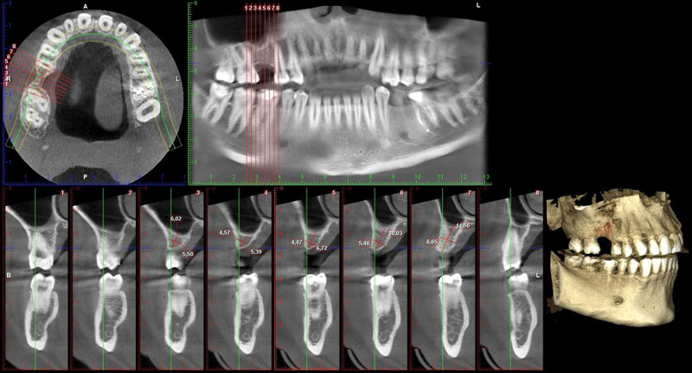

1. Поставьте клинический диагноз.

2. Перечислите задачи ортопедического лечения.

3. Какой дополнительный метод обследования пациента можно предложить в данном случае.

4. Перечислите возможные планы лечений.

5. Выберите наиболее оптимальный вариант лечения. Обоснуйте его.

Ответ: По Кеннеди: дефект зубного ряда верхней челюсти 3 класса

дефект зубного ряда нижней челюсти 3 класса

По МКБ-10: К 08.1.

2. Восстановление целостности зубного ряда и функции жевания, нормализация окклюзии, предупреждение возникновения вторичных деформаций.

3. Пациенту может быть рекомендовано проведение аллергологической пробы на металлы и сплавы, применяющиеся в стоматологии для их исключения при лечении пациента.

4. На верхней челюсти: мостовидные протезы, имплантация в области 1.6, На нижней челюсти: мостовидный протез; имплантация в области 3.5

5. Наиболее оптимальный вариант лечения в данной клинической ситуации лечение – это имплантация. При изготовление мостовидного протеза: нужно отпрепарировать граничащие с дефектом зубы. К недостаткам съемного протезирования относятся: длительный период адаптации; затрудненная гигиена, под съемным протезом наблюдается атрофия костной ткани.